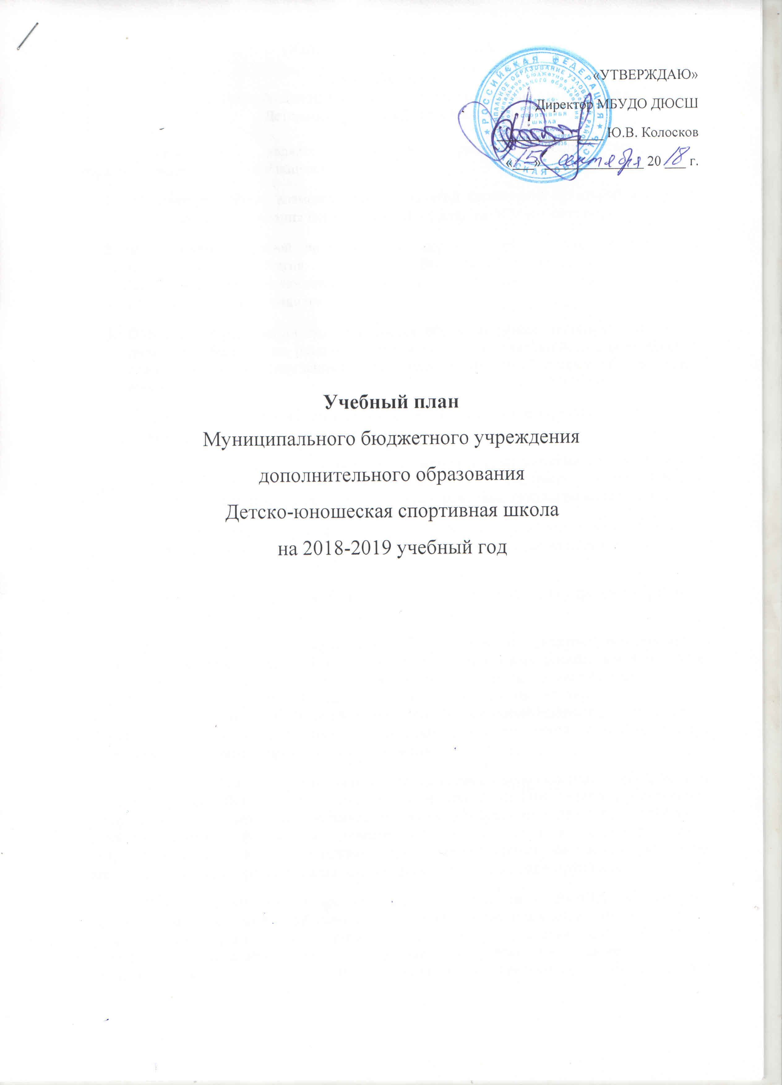
ПОЯСНИТЕЛЬНАЯ ЗАПИСКА
к учебному плану
муниципального бюджетного учреждения дополнительного образования
Детско-юношеская спортивная школа

Учебный план является документом, регламентирующим организацию образовательного процесса и нацелен на:
- Обеспечение равных возможностей для занятий физической культурой и спортом подрастающего поколения вне зависимости от доходов и благосостояния семьи.
- Формирование у детей потребности в здоровом образе жизни, осуществление гармоничного развития личности. Воспитание ответственности и и профессионального самоопределения в соответствии с индивидуальными способностями обучающихся.
- Обеспечение реализации дополнительных образовательных программ в интересах личности, общества по различным видам спорта, направленным на физическую и специальную подготовку занимающихся, развитие их способностей в избранном виде спорта.
Учебный план отражает специфику ДЮСШ, реализуя физкультурно-спортивную направленность в индивидуальных видах спорта.
В учебный план согласно Типового положения и Методических рекомендаций по организации деятельности спортивных школ Российской Федерации, Уставу МБУДО ДЮСШ, входят группы: начальной подготовки, тренировочные группы по видам спорта.
Детско-юношеская спортивная школа – учреждение дополнительного образования детей и взрослых, основной деятельностью которого является физическая и спортивная подготовка.
По способу организации деятельности и оценке ее результатов учреждение работает по предпрофессинальным программам.
ДЮСШ осуществляет образовательную деятельность физкультурно-спортивной направленности. Физкультурное направление реализуется в таких формах, как физическое воспитание (связанное с с освоением физических и духовных сил человека) и двигательная реабилитация (восстановление). Задачами этого направления являются: привлечение максимально возможного числа детей и подростков к систематическим занятиям спортом, направленным на развитие личности, утверждение здорового образа жизни, воспитание физических, морально-волевых и этических качеств.
Спортивное направление реализуется по программам видов спорта: легкая атлетика, бокс, греко-римская борьба, самбо. Перед этими направлениями стоят задачи: формирование у обучающихся необходимых теоретических знаний в избранном виде спорта; укрепление здоровья; развитие физических (двигательных) способностей и повышение роста спортивных результатов с учетом индивидуальных особенностей обучающихся и требований программ по видам спорта; профилактика вредных привычек и правонарушений.
Содержание учебной и воспитательной деятельности в ДЮСШ соответствует основным направлениям федеральной, региональной и муниципальной политики в области физической культуры и спорта, интересам обучающихся, социальному заказу общества и родителей. Стратегия образовательной деятельности направлена на создание условий для развития личности, способной к социализации в современном обществе, для разностороннего физического развития детей, удовлетворения их интересов, самообразования, профессионального самоопределения, разумного содержания отдыха.
Содержание образования развивается в соответствии с целями и задачами правительственной Программы восстановления и развития спортивных школ РФ, Уставом, программой развития и образовательной программой ДЮСШ.
Содержание образовательных программ (предпрофессиональной программы) развивается с учетом современных социально-экономических особенностей, состояния здоровья, образовательных и познавательных потребностей детей.
Образовательный процесс обеспечивает обучающимся свободу выбора вида деятельности с учетом собственных интересов и склонностей на основе преемственности, вариативности. Содержание программ дополнительного образования (предпрофессиональных программ) разноуровневое, учитывает психолого-физиологические особенности детей разных возрастных групп.
Образовательный процесс ориентируется на социальные, практико-ориентированные и здоровьесберегающие педагогические технологии, в связи с чем активно развивается система социального партнерства и взаимодействия с различными образовательными учреждениями и организациями.
В МБУДО ДЮСШ реализуются четыре предпрофессиональные программы по видам спорта: легкая атлетика, бокс, греко-римская борьба, самбо.
ХАРАКТЕРИСТИКА СТРУКТУРЫ УЧЕБНОГО ПЛАНА
Расчет часов и планирование исходят из продолжительности учебно-тренировочных занятий в течение 46 недель в условиях спортивной школы (для всех этапов подготовки и с традиционным началом учебного года с 1 сентября). Кроме того, 6 недель отводятся на переходный период (летнее время), когда работа планируется в зависимости от условий для организации централизованной подготовки в спортивном лагере или по индивидуальным планам и заданиям. Количество тренировочных дней, учебных часов рассчитывается в зависимости от этапа многолетней подготовки и спортивной квалификации учащихся.
Учебный план ДЮСШ предусматривает динамику роста спортивных результатов при переходе от одного этапа к следующему и основывается на следующих показателях: возраст занимающихся, год занятий в школе, спортивный разряд, количество занятий и учебных часов в неделю, а также организационные формы занятий: распределение времени на основные разделы программы по годам обучения и этапам подготовки. Организационная структура многолетней спортивной подготовки основывается на реализации следующих этапов подготовки: этап начальной подготовки (группы начальной подготовки) и тренировочный этап (учебно-тренировочные группы).
- В группах начальной подготовки решаются следующие задачи:
- укрепление здоровья и содействие правильному физическому развитию;
- овладение основами техники выполнения физических упражнений;
- повышение уровня общей физической и функциональной подготовленности учащихся на основе занятий культивируемыми в ДЮСШ видами спорта;
- заполнение свободного времени учащихся, возможность интересно и содержательно организовать свой досуг;
- привитие интереса к занятиям спортом;
- воспитание черт спортивного характера.

2) Учебно-тренировочные группы 1-2 годов обучения с предварительной спортивной специализацией создают базис самоопределения личности через возрастные этапы функционального деятельностного образования, достаточного для самоопределения и самореализации в сферах межличностных и социальных отношений, уровня готовности к творческой деятельности и самостоятельному принятию решений в изменившейся жизненной ситуации.
На учебно-тренировочном этапе 1-2 годов обучения решаются следующие задачи:
- повышение уровня разносторонней физической и функциональной подготовленности;
- овладение основами техники избранного вида спорта;
- формирование основных двигательных умений и навыков;
- приобретение соревновательного опыта путем участия в соревнованиях в избранных видах спорта;
- уточнение спортивной специализации;
- формирование основных навыков ведения тактической борьбы в избранном виде спорта;
- приобретение навыков в организации и проведении соревнований.

Учебно-тренировочные группы 3-4 годов обучения с углубленными учебно-тренировочными занятиями в избранном виде спорта создают условия для достижения обучающимися уровня зрелости, достаточного для самоопределения и самореализации в жизни. На этом этапе решаются следующие задачи:
- совершенствование техники избранного вида спорта;
- воспитание специальных физических качеств;
- повышение уровня функциональной подготовленности;
- освоение доступных тренировочных нагрузок;
- накопление соревновательного опыта в избранном виде спорта;
- формирование доступного арсенала приемов ведения тактической борьбы.

Количество часов в зависимости от этапа подготовки:
Группа начальной подготовки первого года обучения – 276 часов (6 часов в неделю)
Группа начальной подготовки второго года обучения – 414 часов (9 часов в неделю)
Учебно-тренировочная группа первого года обучения – 552 часа (12 часов в неделю)
Учебно-тренировочная группа второго года обучения – 644 часа (14 часов в неделю)
Учебно-тренировочная группа третьего года обучения – 736 часов (16 часов в неделю)
Учебно-тренировочная группа четвертого года обучения – 828 часов (18 часов в неделю)

Годовой учебный план-график по легкой атлетике

Разделы подготовки | группы  начальной  подготовки |  | учебно-  тренировочные  группы
Год обучения | 1 | 2 | 1 | 2 | 3 | 4
Количество часов в неделю | 6 | 9 | 12 | 14 | 16 | 18
Теоретическая подготовка | 14 | 18 | 22 | 22 | 24 | 26
Общая физическая подготовка | 90 | 120 | 136 | 148 | 152 | 150
Специально- физическая подготовка | 18 | 24 | 50 | 78 | 108 | 130
Избранный вид спорта | 45 | 85 | 110 | 127 | 140 | 170
Технико-тактическая подготовка | 45 | 79 | 107 | 125 | 139 | 164
Психологическая подготовка | 9 | 12 | 25 | 30 | 35 | 45
Инструкторская и судейская практика | - | - | 2 | 4 | 6 | 6
Восстановительные мероприятия и  медицинское обследование | - | 2 | 4 | 4 | 6 | 6
Участие в соревнованиях | 10 | 20 | 30 | 35 | 40 | 45
Прием контрольных нормативов по ОФП и СФП | 4 | 4 | 6 | 6 | 6 | 6
Другие виды спорта и подвижные игры | 41 | 50 | 60 | 65 | 80 | 80
Итого часов: | 276 | 414 | 552 | 644 | 736 | 828

Годовой учебный план-график по боксу

Разделы подготовки | Начальной подготовки |  | Учебно-тренировочной подготовки
 | 1 года об. | 2 года об. | 1 года об. | 2 года об. | 3 года об. | 4 года об.
Теоретическая подготовка | 13 | 18 | 26 | 29 | 26 | 21
Общая физическая подготовка | 154 | 163 | 200 | 217 | 235 | 260
Специальная Физическая подготовка | - | 45 | 80 | 96 | 135 | 170
Технико-тактическая подготовка | 55 | 114 | 158 | 191 | 235 | 252
Восстановительные мероприятия |  | 7 | 9 | 16 | 20 | 30
Инструкторская и судейская практика |  | 5 | 7 | 10 | 12 | 15
Прием контрольных нормативов по ОФП и СФП | 4 | 7 | 7 | 8 | 8 | 10
Участие в соревнованиях |  | 10 | 15 | 16 | 25 | 35
Другие виды спорта, спортивные и подвижные игры | 50 | 45 | 50 | 61 | 40 | 35
Итого часов | 276 | 414 | 552 | 644 | 736 | 828

Годовой учебный план-график по греко-римской борьбе

Разделы подготовки | Начальной подготовки |  | Учебно-тренировочной подготовки
 | 1 года об. | 2 года об. | 1 года об. | 2 года об. | 3 года об. | 4 года об.
Теоретическая подготовка | 13 | 18 | 26 | 29 | 26 | 21
Общая физическая подготовка | 154 | 163 | 200 | 217 | 235 | 260
Специальная Физическая подготовка | - | 45 | 80 | 96 | 135 | 170
Технико-тактическая подготовка | 55 | 114 | 158 | 191 | 235 | 252
Восстановительные мероприятия |  | 7 | 9 | 16 | 20 | 30
Инструкторская и судейская практика |  | 5 | 7 | 10 | 12 | 15
Прием контрольных нормативов по ОФП и СФП | 4 | 7 | 7 | 8 | 8 | 10
Участие в соревнованиях |  | 10 | 15 | 16 | 25 | 35
Другие виды спорта, спортивные и подвижные игры | 50 | 45 | 50 | 61 | 40 | 35
Итого часов | 276 | 414 | 552 | 644 | 736 | 828

Годовой учебный план-график по самбо

Разделы подготовки | Начальной подготовки |  | Учебно-тренировочной подготовки
 | 1 года об. | 2 года об. | 1 года об. | 2 года об. | 3 года об. | 4 года об.
Теоретическая подготовка | 13 | 18 | 26 | 29 | 26 | 21
Общая физическая подготовка | 154 | 163 | 200 | 217 | 235 | 260
Специальная Физическая подготовка | - | 45 | 80 | 96 | 135 | 170
Технико-тактическая подготовка | 55 | 114 | 158 | 191 | 235 | 252
Восстановительные мероприятия |  | 7 | 9 | 16 | 20 | 30
Инструкторская и судейская практика |  | 5 | 7 | 10 | 12 | 15
Прием контрольных нормативов по ОФП и СФП | 4 | 7 | 7 | 8 | 8 | 10
Участие в соревнованиях |  | 10 | 15 | 16 | 25 | 35
Другие виды спорта, спортивные и подвижные игры | 50 | 45 | 50 | 61 | 40 | 35
Итого часов | 276 | 414 | 552 | 644 | 736 | 828

Периодичность приема контрольных нормативов:
- приемные (в случае большого количества желающих заниматься) по видам спорта - сентябрь
- контрольные-промежуточные – ноябрь - январь;
- контрольно- переводные – апрель – май.

Учебная нагрузка тренеров-преподавателей
Муниципального бюджетного учреждения дополнительного образования
Детско-юношеская спортивная школа
на 2018/2019 учебный год

№№  п/п | Фамилия, имя, отчество  тренера | Отделение | Групп  пы | Кол-во  учащихся | Часы
 |  |  |  |  | Кол-во в неделю | К оплате
1 | Петренко Любовь  Петровна | легкая  атлетика | УТ-3  УТ-1  НП-1 | 8  12  1 6 | 16  12  6 | 34
2 | Енин Виктор  Дмитриевич | легкая  атлетика | УТ-3  УТ-1  НП-1 | 8  12  15 | 16  12  6 | 34
3 | Баранов Михаил  Васильевич | греко-римская борьба | УТ-4  НП-2  НП-1 | 8  14  15 | 18  9  6 | 33
4 | Силкин Сергей  Алексеевич | греко-римская борьба | УТ-4  НП-2  НП-1 | 8  14  15 | 18  9  6 | 33
 | Прощалыкин Сергей  Васильевич | греко-римская борьба | УТ-3 | 10 | 16 | 16
 | Рюмшин Андрей Вячеславович | самбо | УТ-4  УТ-3 | 8  9 | 18  16 | 34
 | Наумов Михаил Владимирович | бокс | УТ-4 | 8 | 18 | 18
 | Зайцев Андрей  Валериевич | бокс | УТ-1  НП-2 | 12  15 | 12  9 | 21
 | Колосков Алексей  Владимирович | бокс | УТ-1 | 12 | 12 | 12
 | Гаврилов Максим  Игорьевич | бокс | УТ-3  НП-1 | 8  15 | 16  6 | 22
 | Колосков Алексей  Юриевич | бокс | УТ-4 | 8 | 18 | 18
 | Григорьев Дмитрий  Романович | бокс | НП-1 | 15 | 6 | 6
 | Колосков Юрий  Владимирович | бокс | НП-2 | 14 | 9 | 9
 | Любимцева Татьяна  Александровна | легкая  атлетика | УТ-1 | 12 | 12 | 12
 | Шереметов Николай Васильевич | легкая  атлетика | НП-2 | 14 | 9 | 9
 | Старовойтов Владимир  Петрович | легкая  атлетика | НП-2 | 15 | 9 | 9
 | Соболева Александра  Романовна | бокс | НП-1 | 15 | 6 | 6
 | Фильчев Александр  Викторович | легкая  атлетика | УТ-2 | 10 | 14 | 14
 | Ракчеева Надежда  Викторовна | легкая  атлетика | НП-2 | 14 | 9 | 9
 | Боговой Юрий  Николаевич | легкая  атлетика | НП-1 | 15 | 6 | 6
 | Хайруллин Амержян  Фатхлисламович | легкая  атлетика | НП-2 | 16 | 9 | 9
 | Гвоздев Игорь  Павлович | легкая  атлетика | НП-1 | 15 | 6 | 6
 | Трегубов Павел  Алексеевич | бокс | НП-2 | 14 | 9 | 9
 | Степанов Максим  Андреевич | бокс | УТ-1 | 12 | 12 | 12
 | Григорьев Дмитрий | бокс | НП-1 | 15 | 6 | 6
 | Тазов Алексей  Викторович | самбо | НП-1 | 15 | 6 | 6

Учебный план
Муниципального бюджетного учреждения дополнительного образования
Детско-юношеская спортивная школа
на 2018/2019 учебный год

Вид спорта | Количество  тренеров-препода  вателей | Группы начальной  подготовки |  | Учебно-тренировочные  группы |  | Всего  групп | Всего  учащих-  ся
 |  | кол-во групп | кол-во учащихся | кол-во групп | кол-во учащихся
Легкая атлетика | 10 | 8 | 120 | 6 | 62 | 14 | 182
Бокс | 10 | 6 | 87 | 6 | 62 | 12 | 149
Греко-римская борьба | 3 | 4 | 58 | 3 | 26 | 7 | 84
Самбо | 2 | 1 | 15 | 2 | 17 | 3 | 328
Всего: | 23 | 19 | 280 | 17 | 167 | 36 | 447

